modbus驱动用户手册

## 说明

ModBus网络是一个工业通信系统，由带智能终端的可编程序控制器和计算机通过公用线路或局部专用线路连接而成。其系统结构既包括硬件、亦包括软件。它可应用于各种数据采集和过程监控。

当在一Modbus网络上通信时，此协议决定了每个控制器须要知道它们的设备地址，识别按地址发来的消息，决定要产生何种行动。如果需要回应，控制器将生成反馈信息并用Modbus协议发出。在其它网络上，包含了Modbus协议的消息转换为在此网络上使用的帧或包结构。这种转换也扩展了根据具体的网络解决节地址、路由路径及错误检测的方法。

此协议支持传统的RS-232、RS-422、RS-485和以太网设备。许多工业设备，包括PLC，DCS，智能仪表等都在使用Modbus协议作为他们之间的通讯标准。

Modbus根据串口与网口模式，分为RTU和TCP两种协议

《modbus驱动用户手册》指导用户进行Modbus驱动的正确配置。内容可分为驱动配置和驱动测试，正确结果为Modbus驱动可以读写modsim的值。

## Modbus驱动配置

《Modbus驱动配置》目的是本地的ModbusRTU和ModbusTCP能够读写通过Modbus服务端的数据

### Modsim和modscan使用

Modsim是Modbus模拟器，用来模拟Modbus中的寄存器数值，可以通过modscan读取到该寄存器值。

用到modsim4中寄存器，分别是coil Outputs(DO)、Digital Inputs(DI)、Analogue Inputs(AI)、Hoiging Registers(AO)

### 驱动配置

系统驱动中需要包含modbusrtu和modbustcp这两个驱动，并在t_device_driver中配置好驱动，注意id为主键，不可重复



### 设备配置

添加设备，连接方式选择tcpclient，驱动ID为t_device_driver中配置的驱动的id，设备id为主键，连接参数格式为ip=xx.xx.xx.xx;port=xx

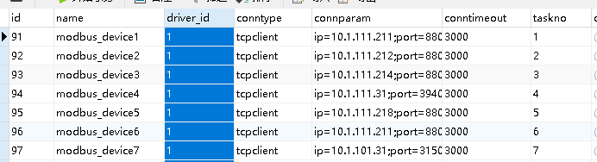

### 变量配置

在表t_device_tag中配置点名。点名格式为：数据类型:地址

数据类型有AI、AO、DI、DO，

地址从1开始，如AI:1表示ai类型地址为1的寄存器的值。如果需要寄存器的一个位，则用AI:1.0

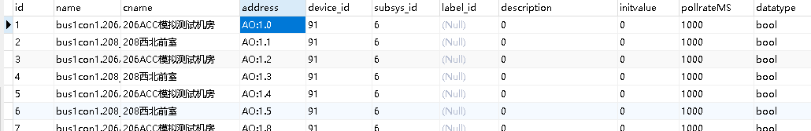

## 测试

1. 打开modsim，选择数据类型为Holding Registers, 对应数据库中的AO类型的点
2. 启动bin\start_pkmemdb.bat，
3. 启动bin\pknodeserver.exe，将点写入内存数据库中
4. 启动bin\pktagmonitor.exe，用于检测点值
5. 修改40001的点值，观察pktagmonitor.exe的值得变化

